II-La composition du vivant et de l’inerte

Êtres vivants et monde inerte sont constitués, en proportions différentes, des mêmes éléments chimiques qui se lient pour former des molécules. Le monde vivant se caractérise dans sa composition par la présence de molécules organiques. Il est constitué majoritairement par quatre atomes que sont le carbone, l’hydrogène et l’oxygène et l’azote. La cellule constitue l’unité du vivant, et il existe différents types cellulaires dans le monde vivant. Chaque cellule est le siège de réactions chimiques constituant le métabolisme cellulaire.

1. Les éléments chimiques constituant le monde vivant et le monde interne

L’ensemble des êtres vivants, ainsi que les roches et autres matières inertes qui constituent le monde minéral, sont constitués des mêmes éléments chimiques (les mêmes atomes) présents sur le globe terrestre. On parle de parenté chimique entre le vivant et le non-vivant car les éléments chimiques sont les mêmes dans les deux cas.

Biosphère : c’est l’ensemble des êtres vivants, animaux et végétaux. Elle forme le monde vivant.

Monde inerte : comprend les roches de la lithosphère, l’eau de l’hydrosphère et les gaz de l’atmosphère. Il forme le monde minéral.

Elément chimique : entité qui compose toute matière existante. Il s’agit de l’ensemble des atomes existants. Les différents atomes sont caractérisés par le nombre de protons dans leur noyau atomique qui définit ses propriétés chimiques.

Chacun des éléments chimiques est conventionnellement désigné par un symbole chimique. Il existe à ce jour 118 éléments chimiques que l’on classe, selon leurs caractéristiques atomiques, dans le tableau périodique des éléments.

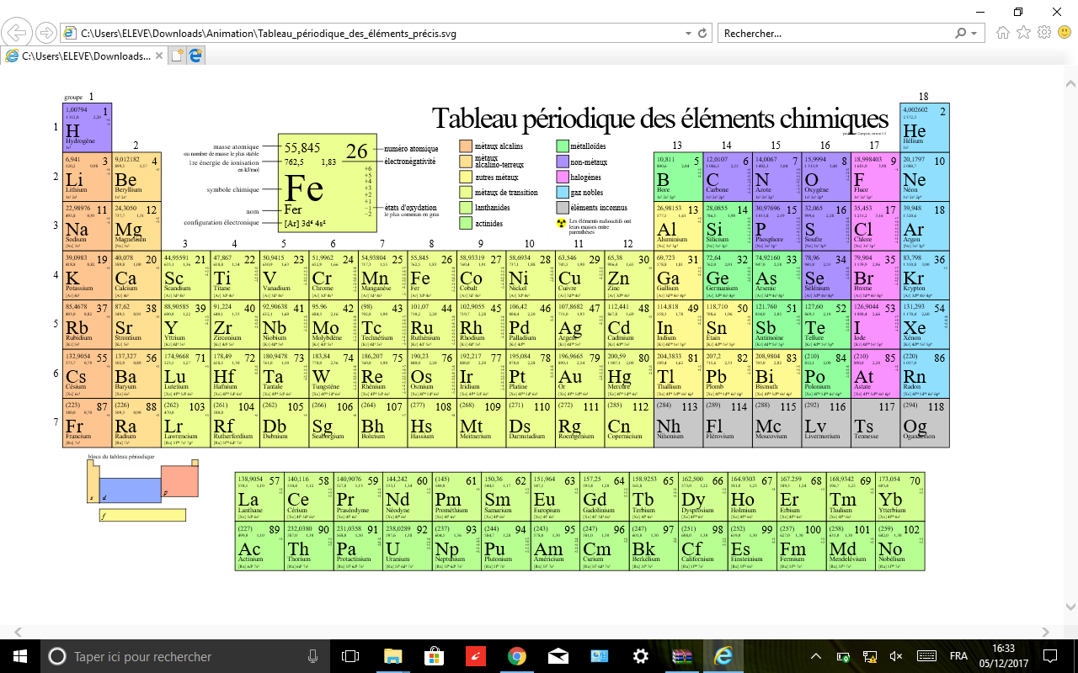

Tableau périodique des éléments

Cependant, les proportions de ces éléments chimiques sont différents dans les matières organiques et dans les matières minérales. En effet, la matière organique, qui constitue les êtres vivants, est particulièrement riche en carbone, en hydrogène, en oxygène et azote.

La matière vivante est une matière carbonée et qui est riche en eau (l’eau représente plus de 70% de la masse d’un être vivant).

Les sels minéraux et les vitamines, en revanche, sont présents en très petite quantités (on parle d’oligo-éléments).

La similarité dans les proportions des différents éléments chimiques parmi les êtres vivants est aussi un indice de l’unité du vivant.

À l’inverse, la matière minérale est particulièrement riche en éléments tels que le fer, l’oxygène, le silicium ou le magnésium.

Les éléments chimiques (atomes) se lient entre eux pour former des molécules.

Molécule : ensemble d’atomes (éléments chimiques) unis les uns aux autres par des liaisons chimiques.

B- Les molécules du vivant :

Les êtres vivants ont une composition chimique particulière. Les proportions des différents éléments ne sont pas semblables à celles du monde inerte. **Les molécules organiques notamment, contiennent toutes l’élément carbone.**

Molécule organique : Molécule comportant au moins un atome de carbone relié à des atomes d’hydrogène. Les êtres vivants sont composés quasi-exclusivement de molécules organiques.

*Le glucose, représenté ci-dessous, est une molécule organique. Il faut noter qu’une molécule organique peut être fabriquée de manière artificielle (par exemple un médicament). Le mot « organique » rapporte à sa composition et non à son origine.*

**H**

H : Atome d’hydrogène

O : Atome d’oxygène

C : Atome de carbone

- ou – ou | ou \\ : Liaison chimique

**|**

**H H H O H H**

**| | | | | /**

**H-O-C-C-C--C-C-C**

**| | | | | \\**

**H O O H O O**

**| | |**

**H H H**

Représentation de la molécule

Il existe quatre types de molécule organiques :

* **Les glucides** (communément appelés sucres) sont des molécules forées de carbone, d’hydrogène et d’oxygène. Ils ont un rôle essentiel, en particulier dans l’alimentation des l’être vivants.
* **Les lipides** (aussi appelés graisse ou matières grasses) sont des molécules formées de carbone, d’hydrogène, et de peu d’oxygène. Ils sont les principaux constituants des membranes cellulaires et sont des molécules de réserve utilisables pour fabriquer de l’énergie.
* **Les protides** (habituellement appelés protéines) contiennent de l’azote en plus du carbone, de l’hydrogène, et de l’oxygène. Leurs fonctions sont très variées : hormones anticorps ou enzymes par exemple.
* **Les acides nucléiques** sont d’autres constituants du carbone, de l’oxygène, de l’hydrogène, de l’azote et du phosphate. Leur rôle est essentiel car ils forment l’ADN, support de l’information génétique.

Les atomes, et de ce fait les molécules, sont un constituant de base des êtres vivants. Les molécules vont s’assembler pour former des cellules quoi sont l’unité structurale des êtres vivants.

BILAN

La matière vivante et la matière minérale (=inerte) sont constituées d’éléments chimiques (=atomes) disponibles sur la terre mais dans des proportions différentes.

* Eléments majoritaires du vivant : le carbone (C), l’hydrogène (H), l’oxygène (O), azote (N). Le vivant à la particularité d’être très riche en eau (H20), molécule minérale, et est composé également de molécules organiques : lipides, protides, glucides, acides nucléiques (ADN). Les molécules essentiellement constituées de carbone et d’hydrogène. Cette unité chimique du monde du vivant (même atome, même molécule) est un indice de la parenté des êtres vivants.
* Elément majoritaire de la matière minérale : oxygène, silicium (S), magnésium (Mg), fer (Fe).

Les atomes s’assemblent pour former des molécules.

**Atome :** minuscule morceau de matière insécable : il est constitué d’un noyau contenant des neutrons et des électrons qui tournent autour du noyau avec un mouvement incessant.

Quelques atomes du système solaire : C, H, O, N, Mg, Si, Fe.

Répartition des éléments en proportions différentes

Principaux atomes du monde inerte : O, Mg, Si, Fe

Principaux atomes du monde du vivant : C, H, O, N

Molécules du monde du vivant :

-Molécules minérales : H20, CO2

-Molécules organiques : liaison C-H lipides, glucides, protéines, acides nucléiques.

III L’organisme du vivant

A -la cellule, unité des êtres vivants

**1- Organismes unicellulaires et pluricellulaire**

Le propre des êtres vivants est d’êtres constitués de cellule(s). La cellule constitue l’unité structurale et fonctionnelle commune à tous les êtres vivants.

C’est un indice de la parenté ente tous les êtres vivants.

Certains organismes sont constitués d’une cellule unique, ce sont les organismes unicellulaires, comme les bactéries. D’autres sont constitués de plusieurs : ces sont les organismes pluricellulaires(ou multicellulaires), comme l’Homme. Dans le cas des organismes pluricellulaires, les cellules se regroupent pour former des tissus (par exemple la peau), eux-mêmes regroupés pour former des organes dont l’ensemble forme l’organisme.

Image : II monde du vivant.

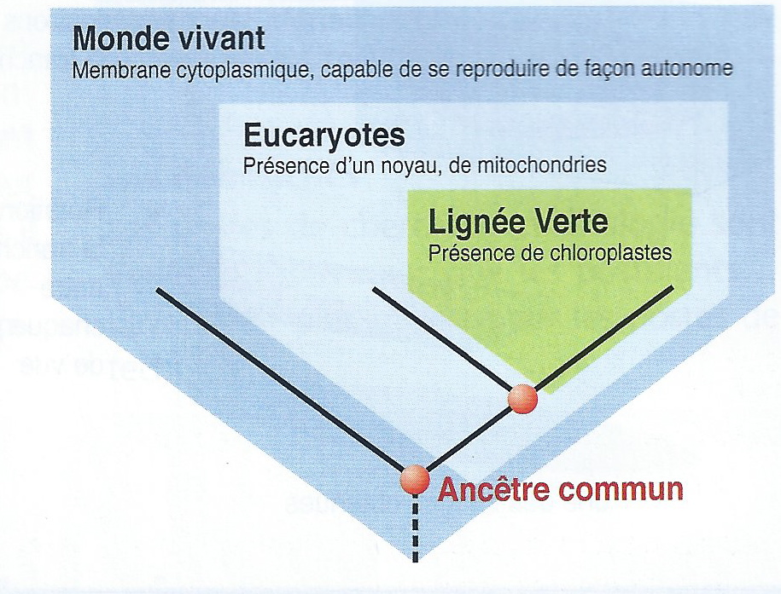

1. **Cellules eucaryotes et cellules procaryotes**

Il existe une grande diversité de types de cellules parmi les êtres vivants. On peut les regrouper en différentes catégories, selon leurs spécificités structurales (la façon dont elles sont constituées) et fonctionnelles (ce qu'elles font).

Cellule : unité du vivant car tous les êtres vivants sont constitués de cellule(s). Elle est constituée : d'une membrane plasmique qui permet des échanges de matière et d'énergie avec l'environnement, et d'un cytoplasme pouvant contenir, ou non, un noyau et des organites.

1) Il existe des cellules dont le matériel génétique (chromosomes) se trouve dans un noyau délimité par une enveloppe nucléaire, lui-même contenu dans le cytoplasme de la cellule. Ce sont les cellules dites **eucaryotes**. Dans le monde vivant, celles-ci sont représentées par les animaux, les végétaux et les champignons. De plus, les cellules eucaryotes contiennent des organites.

Organite : une structure intracellulaire, de forme définie, délimitée par une membrane intracellulaire et remplissant une fonction particulière.

Les mitochondries sont des organites cytoplasmiques dans lesquels se produit la respiration cellulaire. Les chloroplastes, uniquement présents dans les cellules végétales, sont également des organites cytoplasmiques, dans lesquels se produit la photosynthèse.

2) Les cellules dans lesquelles le matériel génétique n'est pas contenu dans un noyau mais est présent sous la forme d'un chromosome libre dans le cytoplasme sont appelées **procaryotes** (bactéries). Dans le monde vivant, elles correspondent aux bactéries. De plus, les cellules procaryotes, sauf exception, ne contiennent pas d'organites dans leur cytoplasme*.*